В 2017 году ПФР выдал 725 тыс. сертификатов на материнский капитал
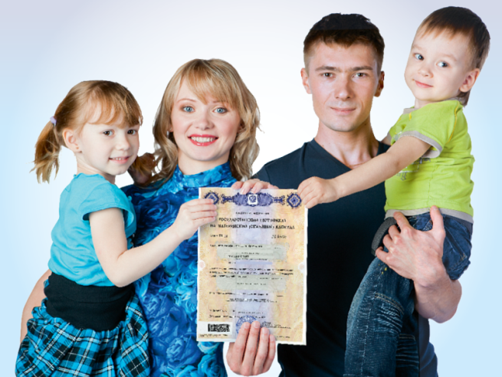В 2017 году Пенсионный фонд России выдал 725 тыс. государственных сертификатов на материнский капитал. В целом за все время действия программы количество заявлений на получение материнского сертификата превысило 8,5 млн.
Самым популярным направлением расходования материнского капитала остается улучшение жилищных условий – 91,1% от подавших заявление. С начала действия программы материнского капитала благодаря его средствам жилищные условия улучшили более 5 млн российских семей. Из них 3,3 млн семей частично или полностью погасили материнским капиталом жилищные кредиты. Еще более 1,9 млн семей улучшили жилищные условия без привлечения кредитных средств.
Помимо этого ПФР принял более полумиллиона заявок на обучение детей, почти 4 тыс. заявок на перевод средств материнского капитала на накопительную пенсию мамы и 131 заявку на социальную адаптацию и интеграцию в общество детей-инвалидов.
Полностью распорядились средствами материнского капитала 58% владельцев сертификата. За все время действия программы было выплачено 2 млрд средств материнского капитала.
Важно отметить, что в программу материнского капитала с 2018 года внесен ряд значимых дополнений.
Во-первых, с 1 января Пенсионный фонд принимает заявления от нуждающихся семей на получение ежемесячной выплаты из средств материнского капитала. Выплата полагается только тем нуждающимся семьям, в которых второй ребенок родится или будет усыновлен после 1 января 2018 года.
Чтобы понять, имеет ли семья право на выплату, нужно взять общую сумму доходов семьи за последние 12 календарных месяцев, разделить ее на 12, а потом разделить на количество членов семьи, включая рожденного второго ребенка. Если полученная величина меньше 1,5-кратного прожиточного минимума трудоспособного гражданина в регионе проживания семьи, можно идти в Пенсионный фонд и подавать заявление на ежемесячную выплату.
Размер выплаты тоже зависит от региона – он равен прожиточному минимуму для детей, который установлен в субъекте РФ за II квартал предшествующего года. Более подробно с условиями получения этой выплаты можно ознакомиться в соответствующем разделе на сайте Пенсионного фонда.
Во-вторых, снят трехлетний мораторий на распоряжение материнским капиталом на дошкольное образование детей.
Наконец, возможность вступления в программу материнского капитала продлена до 31 декабря 2021 года. То есть для получения права на материнский капитал необходимо, чтобы ребенок, который дает право на сертификат, родился или был усыновлен до 31 декабря 2021 года. При этом само получение сертификата и распоряжение его средствами временем не ограничены.
Размер материнского капитала в 2018 году составляет 453 тыс. рублей.

